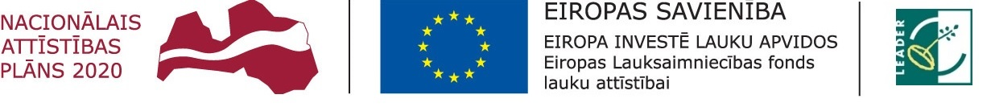
"Atbalsta Zemkopības ministrija un Lauku atbalsta dienests"

DOBELES LAUKU PARTNERĪBA
Uzņēmēju, iedzīvotāju informēšanas un vajadzību apzināšanas sanāksme,
SVVA stratēģijas 2023-2027.g. izstrādei
DARBA KĀRTĪBA
Penkules pagasta bibliotēkā, Penkule.
Saite reģistrācijai semināram https://forms.gle/seGFT7voZF1xK4KN7
Sākums plkst. 10.00 2022.gada 14.oktobrī
10.00-10.30 | Pieredzes stāsti par 2015.g. - 2020.g. periodā ieviestajiem projektiem. | Aija Šenbrūna  Dobeles VRG koordinatore
10.30 – 10.45 | Par plānotajām Leader projektu kārtām 2022./2023.g. periodā. | Dace Vilmane  Dobeles VRG izpilddirektore
10.45- 11.45 | Gatavošanās 2023.- 2027.g. plānošanas periodam un stratēģijas izstrādei.  Dalībnieku vajadzību un ideju apzināšana vietējās teritorijas, uzņēmējdarbības un kopienas attīstībai, sakārtošanai (Pārdomāt savas vajadzības un idejas)  Diskusijas par attīstības iespējām. | Visi dalībnieki

